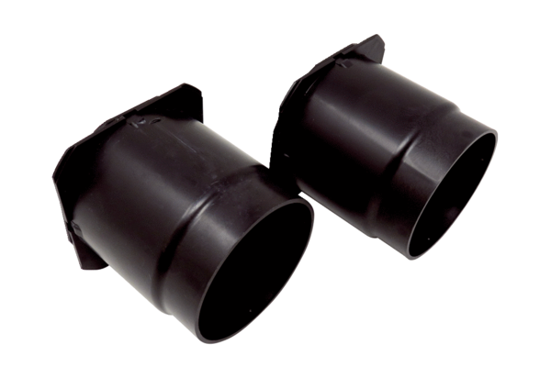Sada uzavíracích zpětných klapek WS 75 RK-SetObsah dodávky: 1 sada (2 kusy)Sortiment: K
Typové číslo: 0093.1587Výrobce: MAICO

